Organizzano un seminario su

L’ARCHIVIO DEL TERRORE
Il Paraguay tra storia e memoria

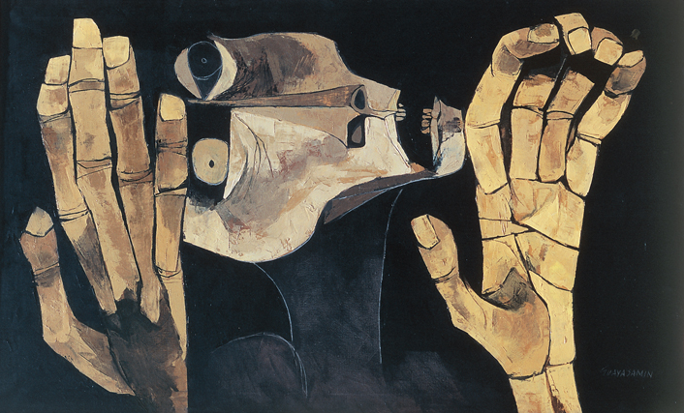

martedì 18 maggio 2010, ore 17.00
Aula 18 della Facoltà di Lettere e Filosofia – Roma Tre

Ricordare i fatti accaduti è un regalo alle generazioni che vengono. (Martin Almada)
Nonostante l’America Latina sia al centro di un processo di democratizzazione e inclusione dei gruppi sociali storicamente emarginati, è ancora forte e presente il ricordo delle dittature, delle violazioni dei diritti umani dei decenni precedenti e dell’internazionalizzazione della repressione attraverso la Operación Cóndor. Procedendo tra storia, memoria e attualità incontreremo due testimoni privilegiati: Martin Almada -ex detenuto politico, Premio Nobel Alternativo per la Pace nel 2002, scopritore dell’Archivio del Terrore- María Stella Cáceres -Direttrice del Museo della Memoria: Dittatura e Diritti Umani di Asunción- e ripercorreremo alcune tappe fondamentali della storia paraguayana e latinoamericana.

Coordina
Maria Rosaria Stabili
Salutano
Stefano Andretta, Direttore del Dipartimento di Studi Storici
Gianni Tarquini, Terre Madri onlus

Intervengono
Martin Almada, Le strategie della repressione e il ruolo degli Stati Uniti in America Latina
María Stella Cáceres, Violenza di genere in Paraguay

Facoltà di Lettere - Via Ostiense 234 – 236, Roma (Metro B, fermata Marconi)

